Bancos de Dados

Conceitos Importantes
O gerenciamento de bancos de dados é essencial para o desenvolvimento comercial, e para criar um banco de dados eficiente é necessário o conhecimento prévio de modelagem de bancos de dados relacionais. Conceitos como banco de dados, tabelas, campos, registros, índices, chaves, relacionamentos, normalização, dentre outros são pré-requisitos básicos para o desenvolvimento desse conteúdo.

Modelo de Dados
É essencial planejar o banco de dados antes de implementar. Um dos métodos que você pode utilizar é o DER, como no exemplo não normalizado mostrado logo abaixo.
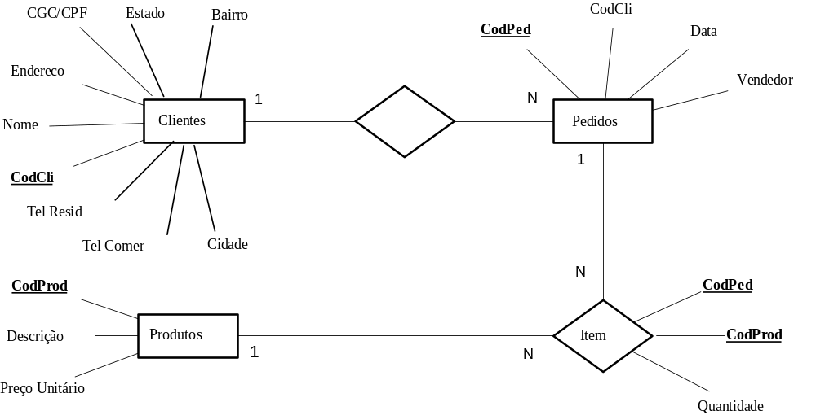

Borland Database Engine
A BDE fornece a capacidade de acesso padronizado a banco de dados para Delphi, C++ Builder e outros ambientes de programação da Borland, oferecendo um grande conjunto de funções para auxiliar no desenvolvimento de aplicações Desktop e Cliente/Servidor.
Os controladores da BDE podem ser usados para acessar bases de dados dBase, Paradox, Access, FoxPro, Interbase, Oracle, Sybase e MS-SQL Server, DB2, Informix, além de um controlador de acesso a arquivos texto. Você também pode utilizar fontes de dados ODBC, podendo acessar qualquer base de dados compatível.
As funções que compõe uma API da BDE são usadas internamente pelos componentes de acesso a dados do Delphi e muito raramente você teria que usá-las diretamente, mas isso é totalmente possível. A referência completa das funções da BDE, com exemplos em Delphi, está no BDE API Help na pasta do Delphi no Menu Iniciar.

Arquitetura de Acesso
O acesso e manipulação de um banco de dados por um programa Delphi é realizado como mostrado abaixo, note que a aplicação não acessa os dados diretamente, mas usa sempre a BDE.
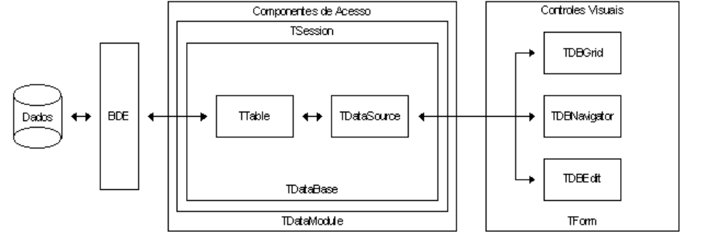
Assim, para uma aplicação de bancos de dados funcionar, é preciso que a BDE esteja instalada na máquina, não bastando apenas o arquivo executável.

Criação do Banco de Dados
Para criar um banco de dados novo, normalmente, é necessário dispor de alguma ferramenta do próprio banco de dados, como o Access, mas se a base de dados for Paradox, ou dBase, você pode usar o Database Desktop, um utilitário que vem com o Delphi e permite a criação desses tipos de bancos de dados.

Database Desktop
Fornece uma interface simples e completa para configuração, definição e manipulação de tabelas de bancos de dados Paradox e dBase. Além disso na Opção Tools/Alias Manager você pode configurar seu banco de dados, como será lembrado logo adiante.

Tabelas Paradox
Para criar tabelas Paradox, siga os passos abaixo. Você deve salvar as tabelas de um mesmo banco de dados na mesma pasta, pois o Paradox trata a pasta onde estão as tabelas como sendo o banco de dados.
- Clique em File/New/Table
- Escolha o tipo da nova tabela, Paradox 7
- Aparece uma janela para que você defina a estrutura de campos, índices e demais opções necessárias na criação da tabela
- Em Field Name, você escolhe o nome do campo, com até 25 caracteres
- Em Type, o Tipo do campo, com a barra de espaço ou o botão direito do mouse você pode escolher o tipo a partir de uma lista
- Size é o tamanho do campo, usado somente em alguns tipos de campos
- Key especifica os campos que farão parte da chave primária, que não pode se repetir e deve ser composta pelos primeiros campos da tabela

Table Properties
Em Table Properties você define os vários aspectos de configuração da tabela. Muitas dessas opções podem ser implementadas no Delphi e vários programadores preferem não usá-las no Database Desktop.
Opção | Descrição
Validity Checks | Validações para os campos, como obrigatoriedade, valor mínimo e máximo
Table Lookup | Indica que o valor atribuído a um determinado campo tem que estar gravado em outra tabela
Secondary Indexes | Cria índices secundários
Referential Integrity | Cria integridade referencial, geralmente utilizada em relacionamentos de 1 para N.
Password Security | Permite a criação de senhas, protegendo a tabela de acesso não autorizado
Table Language | Especificar o driver de língua utilizado pela tabela, geralmente é o Pdox ANSI Intl850
Dependent Tables | Mostra todas as tabela dependentes através da integridade referencial

Tipos de Campos
Os principais tipos de campos são mostrados abaixo, mas existem outros além desses. Os tamanhos marcados com asterisco indicam que o campo pode guardar tamanhos maiores que os informados, o que ultrapassar o tamanho será guardado em um arquivo externo com a extensão MB.
Tipo | Descrição | Faixa | Tamanho
A | Alfanumérico |  | 1-255
N | Numérico | ± 10 ³⁰⁸
$ | Monetário
S | Short Integer | ± 32767
I | Long Integer | ± 2147483648
D | Data
T | Hora
@ | Data e Hora de modificação
M | Memo |  | 1-240*
G | Gráfico |  | 1-240*
L | Lógico | True/False
+ | Autoincremental | 1-2147483648

Configuração
Para configurar o acesso a um banco de dados, você tem várias opções, criar um Alias, usar o componente TDatabase ou os dois juntos.

Aliases
Um Alias é um nome lógico, um atalho para um banco de dados. Todo o trabalho do Delphi com um banco de dados pode ser feito baseado no Alias, de forma que para mudar de banco de dados, só é necessário mudar o Alias. Para criar um Alias você pode usar Database Explorer, o BDE Administrator ou o próprio Database Desktop.

Database Explorer
Pode aparecer com os nomes Database Explorer ou SQL Explorer. Nele você pode manipular os Aliases, navegar pelas estruturas dos bancos de dados, alterar os dados das tabelas e executar comandos SQL.
Para criar um Alias selecione o item Databases, clique em Object/New, escolha o tipo do banco de dados, ou Standard para dBase, Paradox e arquivos texto, depois digite um nome do Alias, esse nome será usado pelo Delphi quando você quiser acessar o banco de dados, finalmente defina as propriedades do banco de dados na seção Definition, cada banco de dados terá suas próprias definições.

BDE Administrator
Com o BDE Administrator você pode alterar a configuração da BDE, por exemplo em Configuration/System/Init você tem a propriedade Local Share que deve ser setada para True, quando você quiser que a base de dados seja compartilhada em uma rede. Além disso, você pode criar Aliases, como no Database Explorer.

TDatabase
Esse componente permite a manipulação de um banco de dados, através de um Alias da BDE ou a criação de um Alias local, somente visível dentro da aplicação, esse componente também permite o gerenciamento de transações, garantindo uma integridade maior no projeto. Por essas e outras razões o uso do componente Database é altamente recomendado como opção para criação de Aliases.
Propriedades | Descrição
AliasName | Nome do Alias do banco de dados, usado quando você criar um Alias da BDE
Connected | Define se a conexão com o banco de dados está ativa
DatabaseName | Nome do Alias local a ser usado pelos outros componentes do Delphi
DataSetCount | Número de DataSets (Tabelas) abertos no banco de dados
DataSets | Lista com os DataSets abertos
DriverName | Driver usado para criar um Alias local, automaticamente cancela a propriedade AliasName
InTransaction | Define se o Database está em transação
KeepConnection | Define se a conexão com o banco de dados será mantida, mesmo sem DataSets abertos
LoginPrompt | Define se será mostrado o quadro de login padrão da BDE
Params | Parâmetros do banco de dados, com itens semelhantes à seção Definition do Database Explorer
TransIsolation | Nível de isolamento da transação, define como uma transação irá enxergar outra
Métodos | Descrição
Close | Encerra a conexão com o banco de dados, todos os DataSets serão fechados
CloseDataSets | Fecha todos os DataSets abertos, mas a conexão não é encerrada
Commit | Grava alterações feitas durante a transação
Open | Abre a conexão com o banco de dados
Rollback | Anula todas as alterações feitas durante a transação
StartTransaction | Inicia uma transação
Eventos | Descrição
OnLogin | Evento usado quando você quiser escrever seu próprio método de conexão com o banco de dados
Para acessar uma base de dados Access, você poderia usar os valores mostrados na descrição textual a seguir.
AliasName = 'Northwind'
DatabaseName = 'Dados'
LoginPrompt = False
KeepConnection = True
Params.Strings = (
'DATABASE NAME=C:\Meus Documentos\NorthWind.mdb'
'USER NAME=paulo'
'OPEN MODE=READ/WRITE'
'LANGDRIVER=intl850'
'PASSWORD=elvis')
Para ajudar a preencher os parâmetros de um Database, clique duas vezes sobre o componente e clique em Defaults, todos os parâmetros defaults serão apresentados.
Para acessar uma base Paradox, use as propriedades abaixo, note que para o Paradox, a única informação realmente significante é o Path, a pasta onde estão as tabelas.
AliasName = 'DBDEMOS'
DatabaseName = 'Dados'
LoginPrompt = False
KeepConnection = True
Params.Strings = (
'PATH=d:\Borland\Delphi 3\Demos\Data'
'ENABLE BCD=FALSE'
'DEFAULT DRIVER=PARADOX')
Após a criação do Alias da BDE ou do Alias local, usando o componente TDatabase, o banco de dados está configurado e pronto para ser usado.

Database Form Wizard
Após a configuração do banco de dados, a maneira mais rápida, de se fazer uma janela de manutenção de dados é através do Form Wizard no menu Database. Ao chegar no Wizard são feitas uma série de perguntas que podem resultar em uma janela simples ou Mestre/Detalhe. O acesso ao banco de dados pode ser feito através de componentes TTable ou através de SQL, com o componente TQuery, usaremos o componente TTable. Todos os campos selecionados aparecem na janela permitindo entrada de dados através de componentes do tipo TDBEdit. Cada DBEdit recebe um Label baseado no nome do campo na tabela selecionada. Na Janela é incluído também um componente para permitir a navegação e a manutenção dos dados, um DBNavigator. O componente utilizado para fazer a ligação entre os componentes visuais e o TTable é um TDataSource. Geralmente os componentes TTable e TDataSource são inseridos em DataModules, que são a base para a criação de classes de dados. Sempre Após usar o Wizard, lembre-se de mudar os nomes dos componentes, para que fiquem mais claros.

Form Passo a Passo
O diagrama abaixo mostra como o Wizard fez a ligação entre os componentes, onde os quadrados são componentes e as elipses, propriedades.
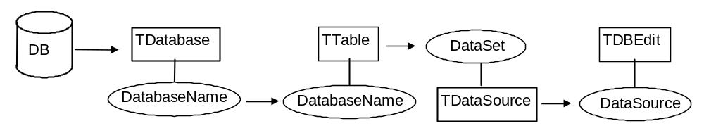
Para concluir, acompanhe abaixo os passos realizados pelo Wizard e tente você mesmo criar seu próprio Form.
- Inclua um novo DataModule
- Adicione ao DataModule um Table e um DataSource
- No Table Coloque em DatabaseName o nome do Alias criado pela propriedade DatabaseName do Database e em TableName, o nome da tabela
- No evento OnCreate do DataModule, chame o método Open do componente Table
- No DataSource coloque em DataSet o nome do componente TTable
- No Form, para definir a interface com o usuário, use os componentes de controle de dados que estão na página DataControls, basicamente DBEdit e DBNavigator
- Para poder acessar os dados, coloque a Unit onde está o DataModule no uses da Unit do Form
- Em todos os componentes DataControls, escolha na propriedade DataSource, o componente DataSource criado no DataModule
- Em alguns controles, como no DBEdit, deve ser especificado também o campo da tabela, na propriedade DataField
Seguindo esses passos, o Form estará pronto para usar. Mais adiante, veremos uma forma mais rápida de se criar um Form de manutenção, mas o mais importante é compreender os passos mostrados acima, com todos os componentes e propriedades envolvidas. Vamos detalhar agora cada um dos componentes envolvidos nesse processo, para compreendermos melhor o que está acontecendo.

TDataModule
Um DataModule é como se fosse um Form invisível, onde iremos inserir os componentes de acesso a dados, como o Table e o Datasource. Por serem também classes, os DataModules permitem a fácil implementação de modelos de objetos, permitindo herança, criação de métodos, dentre outros aspectos. Para inserir um DataModule em um projeto, escolha New DataModule do menu File. Os DataModules não gastam recursos do sistema, servem apenas para conter os componentes de acesso a dados e criar, assim, uma classe persistente.

TTable
Componente usado para acessar uma tabela em um banco de dados. Esse componente é o mais importante quando acessamos bases de dados Desktop. Muitas dos itens mostrados abaixo estão definidos na classe TDataSet, ancestral do TTable.
Propriedades | Descrição
Active | Define se a tabela esta aberta ou fechada
BOF | Informa se está no início da tabela
CanModify | Define se a aplicação pode inserir, deletar ou alterar registros
DatabaseName | Nome do banco de dados onde está a tabela, deve ser escolhido um Alias, que pode ser local
EOF | Informa se está no fim da tabela
Exclusive | Define se a tabela pode ser compartilhada por outro usuário
FieldCount | Número de campos da tabela
FieldDefs | Lista com a Definição dos campos da tabela
Fields | Lista de objetos do tipo TField, que representam os campos da tabela
Filter | String com uma condição de filtragem
Filtered | Define se a tabela é filtrada
IndexFieldNames | Nome dos campo de índice, usados para ordenar os registros da tabela
IndexName | Nome do índice atual, vazia quando o índice for a chave primária
IndexDefs | Lista com a definição dos índices
MasterFields | Campos usados no relacionamento com a tabela mestre
MasterSource | DataSource da tabela mestre em uma relação Mestre/Detalhe
Modified | Define se o registro atual foi modificado
ReadOnly | Define se a tabela é somente para leitura
RecNo | Número do registro atual
RecordCount | Número de registros
State | Estado da tabela
TableName | Nome da tabela
TableType | Tipo da tabela
Método | Descrição
AddIndex | Cria um novo índice, a tabela deve ser exclusiva
Append | Entra em modo de inserção e, ao gravar, o registro será colocado no fim do arquivo
AppendRecord | Insere um registro no final do arquivo através de código
Cancel | Cancela as alterações feitas no registro atual
Close | Fecha a tabela
CreateTable | Cria uma tabela, depende de FieldDefs e IndexDefs
Delete | Exclui o registro corrente
DeleteIndex | Exclui um índice
DeleteTable | Exclui a tabela
DisableControls | Desabilita a atualização dos controles visuais
Edit | Permite a alteração dos campos do registro atual
EmptyTable | Apaga todos os registro da tabela, para isso a tabela não pode esta sendo compartilhada
EnableControls | Habilita os controles visuais
FieldByName | Acessa um campo, do tipo TField, pelo nome
FindKey | Procura o registro com os valores exatos aos dos parâmetros nos campos do índice atual
FindNearest | Procura o registro com os valores mais aproximados aos dos parâmetros nos índices
First | Move para o primeiro registro
Insert | Entra em modo de inserção de um novo registro na posição atual
InsertRecord | Adiciona um novo registro, já com os dados, na posição atual
IsEmpty | Define se a tabela está vazia
Last | Move para o último registro
Locate | Procura um registro, usando ou não índices, de acordo com a disponibilidade
LockTable | Trava a tabela
Lookup | Procura um registro e retorna valores dos campos deste
MoveBy | Move um número específico de registros
Next | Move para o próximo registro
Open | Abre a tabela
Post | Grava as alterações no registro atual
Prior | Move para o primeiro registro
Refresh | Atualiza a tabela com os dados já gravados
RenameTable | Renomeia a tabela
UnlockTable | Destrava a tabela
Evento | Descrição
AfterCancel | Após do método Cancel
AfterClose | Após o fechamento da tabela
AfterDelete | Após do método Delete
AfterEdit | Após do método Edit
AfterInsert | Após do método Insert
AfterOpen | Após do método Open
AfterPost | Após do método Post
AfterScroll | Após mudar de registro
BeforeCancel | Antes do método Cancel
BeforeClose | Antes do fechamento da tabela
BeforeDelete | Antes do método Delete
BeforeEdit | Antes do método Edit
BeforeInsert | Antes do método Insert
BeforeOpen | Antes do método Open
BeforePost | Antes do método Post
BeforeScroll | Antes de mudar o registro
OnCalcFields | Evento usado para calcular os valores dos campos calculados
OnDeleteError | Quando ocorre um erro ao chamar o método Delete
OnEditError | Quando ocorre um erro ao chamar o método Edit
OnFilterRecord | Evento usado com filtragem variável
OnNewRecord | Quando a tabela entra em modo de inserção, não deixa Modified igual a True
OnPostError | Quando ocorre um erro ao chamar o método Post

Filtros
Usando o Filter, você pode filtrar os registro de uma tabela usando uma expressão lógica, como nos exemplos abaixo. Para tornar um filtro ativo, basta colocar Filtered igual a True.
Data = '20/04/1998'
(Data = '20/04/1998') AND (Vendedor = 'Gilherme Augusto da Fonseca')
(Nome > 'A') AND (Nome < 'B')
Contudo, se a condição de filtragem for muito variável, é preferível usar um código como o mostrado abaixo no evento OnFilterRecord da Table, para fazer uma filtragem dinâmica, com a propriedade Filter vazia e Filtered igual a True.
Accept := TblData.Value = Date;
Ao filtrar uma tabela, a propriedade RecordCount da Table, só mostra o número de registros que satisfazem ao filtro, como se os outros registros nao existissem.
Alterando Registros
Para alterar registros em código, colocamos a tabela em modo de edição, alteramos o valor dos campos e gravamos as alterações, se for necessário.
with DtmPedidos do;
begin
Tbl.Edit;
TblData.Value := Date;
TblHora.Value := Time;
Tbl.Post;
end;

Inserindo Registros
Para inserir registros em código você pode usar os métodos AppendRecord e InsertRecord, caso você não precise de algum campo, mesmo assim ele deve ser informado com o valor Null.
DtmProd.Tbl.AppendRecord([Null, EdtDescricao.Text, EdtPreco.Text]);

Localizando Registros
Para localizar registros você pode usar vários métodos, mas o melhor deles é o Locate, no exemplo abaixo é feita uma pesquisa exata.
if not DtmCli.Tbl.Locate('CodCli', Edt.Text, []) then
ShowMessage('Cliente não encontrado.');
Você também pode fazer uma pesquisa parcial e/ou sem sensitividade de caso usando o terceiro parâmetro, que é um conjunto de opções.
DtmCli.Tbl.Locate('Nome', Edt.Text, [loPartialKey, loCaseInsensitive]);
Se você precisar fazer uma pesquisa por mais de um campo, separe os nomes dos campos por ponto e vírgula e use a função VarArrayOf para criar um array com os valores que você quer procurar.
if not DtmPed.Tbl.Locate('Vendedor;Data', VarArrayOf([EdtVendedor.Text, EdtData.Text]),
[loCaseInsensitive]) then
ShowMessage('O vendedor não realizou nenhuma venda nessa data');
Caso os campos pesquisados sejam indexados, a pesquisa será muito mais eficiente, senão será criado um filtro temporário da BDE para localizar os registros

Indexação
A indexação é usada para ordenar os registros da tabela, para isso você deve escolher os campos pelos quais você quer ordenar na propriedade IndexFieldNames, inclusive em código, como mostrado abaixo, todos campos devem ser indexados e separados por ponto e vírgula.
DtmCli.Tbl.IndexFieldNames := 'Nomcli';
DtmPed.Tbl.IndexFieldNames := 'Data, Vendedor';

Estados da Tabela
A propriedade State determina o estado das tabelas, os principais estados são demonstrados abaixo, veja como os métodos mudam o estado.
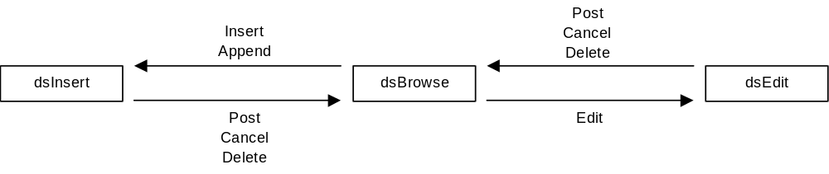

Verificando Alterações
Onde for necessário a verificação de alterações feitas em uma Tabela, por exemplo no evento OnClose de um Form de manutenção, você pode usar a propriedade Modified, como mostrado no exemplo abaixo.
if DtmCli.Tbl.Modified then
if Application.MessageBox('Gravar alterações?', 'Dados Alterados', MB_ICONQUESTION
+ MB_YESNO) = IDYES then
DtmCli.Tbl.Post
else
DtmCli.Tbl.Cancel;

Valores Default
Caso você queira especificar valores Default para os campos de uma tabela, use o evento OnNewRecord, pois nesse evento o registro não é marcado como modificado.
TblData.Value := Date;

Percorrendo uma Tabela
Utilize um código semelhante ao mostrado abaixo para percorrer uma tabela do início ao fim.
Tbl.DisableControls;
Total := 0;
Tbl.First;
while not Tbl.EOF do
begin
Total := Total + TblValor.Value;
Tbl.Next;
end;
Tbl.EnableControls;

Forms Modais de Inclusão/Alteração
Para mostrar Forms Modais de inclusão ou alteração de registros utilize comandos como os mostrados abaixo.
TblCli.Insert;
if FormInsCli.ShowModal = mrOk then
TblCli.Post
else
TblCli.Cancel;

Mestre/Detalhe
Nos relacionamentos de 1 para N, uma tabela pode estar ligada a outra em uma relação Mestre/Detalhe, nesse tipo de relação os registros da tabela de ordem N são filtrados pelo campo de relacionamento com a tabela de ordem 1. Por exemplo, se o relacionamento de Clientes com Pedidos for mestre/detalhe, só serão acessados em pedidos, os registros cujo campo CodCli seja igual ao CodCli da tabela de Clientes.
Para fazer esse tipo de relacionamento, siga os passos abaixo.
- No uses da Unit detalhe, Pedidos, inclua a Unit da tabela mestre, Clientes
- Na Table detalhe, Pedidos, Coloque em MasterSource o DataSource da tabela mestre, Clientes
- Em MasterFields, chame o Fields Links Designer e escolha os campos de ligação das tabelas, no caso, CodCli para as duas tabelas

Fields Editor
Para criar objetos para os campos de uma tabela clique duas vezes no componente TTable ou escolha Fields Editor no seu menu de contexto, na janela do Fields Editor, clique com o botão direito do mouse e escolha Add, na janela Add Fields, escolha os campos que você vai querer usar e clique em Ok.
No Fields Editor podemos também remover os campos criados, alterar sua ordem de apresentação e usar suas propriedades e eventos no Object Inspector. Para cada campo é criado um objeto de um tipo descendente de TField, como TStringField, TIntegerField, TFloatField. As principais propriedades dos objetos TField estão listadas na tabela abaixo.
Se você não criar nenhum objeto TField, todos os campos da tabela estarão disponíveis, mas caso você crie algum, somente os campos que você criar estarão disponíveis.
Se você selecionar os campos no Fields Editor e arrastar para o Form, serão criados os controles visuais para esses campos, Label, DBEdit e outros, mas antes coloque a descrição dos campos na propriedade DisplayLabel.

TField
A classe TField é usada como ancestral para todos as classes dos campos. Geralmente iremos usar objetos de classes descendentes de TField, mas em todos eles podemos encontrar os itens mostrados abaixo.
Propriedades | Descrição
Alignment | Alinhamento do texto do campo nos controles visuais
AsBoolean | Valor do campo convertido para Boolean
AsCurrency | Valor do campo convertido para Currency
AsDateTime | Valor do campo convertido para DataTime
AsFloat | Valor do campo convertido para Double
AsInteger | Valor do campo convertido para Integer
AsString | Valor do campo convertido para string
AsVariant | Valor do campo convertido para Variant
Calculated | Indica se o campo é calculado em tempo de execução
CanModify | Indica se um campo pode ser modificado
ConstraintErrorMessage | Mensagem de erro se a condição de CustomConstraint não for satisfeita
CustomConstraint | Condição de validação do campo
DataSet | DataSet onde está o campo
DataSize | Tamanho do campo, em Bytes
DataType | Propriedade do tipo TFieldType, que indica o tipo do campo
DefaultExpression | Expressão com valor Default do campo para novos registros
DisplayLabel | Título a ser exibido para o campo
DisplayText | Texto exibido nos controles visuais associados ao campo
DisplayWidth | Número de caracteres que deve ser usado para mostrar o campo no controles visuais
EditMask | Máscara de edição do campo
FieldKind | Propriedade do tipo TFieldKind que indica o tipo do campo, como Calculado ou Lookup
FieldName | Nome do campo na tabela
FieldNo | Posição física do campo na tabela
Index | Posição do campo nos controles visuais
IsIndexField | Indica se um campo é válido para ser usado como índice
IsNull | Indica se o campo está vazio
KeyFields | Campo chave da tabela no relacionamento com LookupDataSet, usado em campos Lookup
Lookup | Indica se um campo é Lookup
LookupCache | Define se será usado cache para campos Lookup
LookupDataSet | DataSet onde está definido o valor do campo Lookup
LookupKeyFields | Campo chave do relacionamento em LookupDataSet
LookupResultField | Valor do campo, que será mostrado nos controles visuais
ReadOnly | Define se um campo é somente para leitura
Required | Define se o campo é obrigatório
Size | Tamanho físico do campo
Text | Texto de edição do campo
Value | Acesso direto ao valor do campo
Visible | Define se um campo é visível
Eventos | Descrição
OnChange | Chamado quando o valor do campo é mudado
OnSetText | Chamado pelos controles visuais para atribuir o texto digitado pelo usuário ao campo
OnGetText | Chamado para formatar o texto de exibição do campo
OnValidate | Validação do valor atribuído ao campo, caso o valor não seja válido, gere uma exceção
Método | Descrição
Assign | Atribui um valor de um campo a outro, inclusive nulo
FocusControl | Seta o foco para o controle visual ligado ao campo nos Forms
Clear | Limpa o conteúdo do campo
Estão listadas abaixo algumas classes que realmente iremos manipular no tratamento dos campos de uma tabela, são classes descendentes de TField.
TStringField | TBlobField | TTimeField
TSmallintField | TIntegerField | TBytesField
TFloatField | TWordField | TVarBytesField
TCurrencyField | TAutoIncField | TGraphicField
TBooleanField | TBCDField | TMemoField
TDateField | TDateTimeField
Em alguns desses campos você pode encontrar as propriedades mostradas abaixo, que não estão presentes em TField.
Propriedades | Descrição
MaxValue | Valor máximo para o campo
MinValue | Valor mínimo para campo
DisplayFormat | Formato de apresentação do campo, como ,0.00” %” ou ,0.##” Km”
EditFormat | Formato de edição do campo
Currency | Define se um campo é monetário
DisplayValues | Usado com campos Boolean, define o texto para True e False, como Sim;Não
Métodos | Descrição
LoadFromFile | Carrega o conteúdo do campo de um arquivo
SaveToFile | Salva o conteúdo do campo para um arquivo
Para acessar os campo de uma tabela, existem várias abordagens, como mostrado abaixo..
- Usando o objeto TField ligado ao campo.
TblDescricao.Value := TblVendedor.Value + ' em ' + TblData.AsString;
- Usando a notação de colchetes. Se você não especificar nenhuma propriedade, é assumida a propriedade Value por padrão.
Tbl['Descricao'] := Tbl['Vendedor'] + ' em ' + Tbl['Data'].AsString;
- Através do método FieldByName
Tbl.FieldByName('Descricao').Value := Tbl.FieldByName('Vendedor').Value + ' em '
+ Tbl.FieldByName('Data').AsString;
- Usando a lista Fields do TTable
Tbl.Fields[5].Value := Tbl.Fields[3].Value + ' em ' + Tbl.Fields[4].AsString;

Conversão de Tipos
A conversão de tipo de um campo pode ser feita através as propriedades tipo As..., como AsString.
DtmPed.TblData.AsString := EdtData.Text;

Validação
Para validar os valores de um campo, você pode usar a propriedade CustomConstraint, por exemplo para garantir que a quantidade de um item seja maior que zero, use em CustomConstraint Quantidade > 0, e em CustomConstraint coloque a mensagem para o usuário caso a condição seja falsa. Outra forma, mais flexível, é usando o evento OnValidate, com um código como abaixo, onde é gerada uma exceção para cancelar a atribuição do valor ao campo.
if TblQuantidade.Value <= 0 then
raise Exception.Create('Quantidade deve ser maior que zero.');

Formatação Personalizada
Caso queira fazer uma formatação personalizada do campo, pode usar os eventos OnGetText e OnSetText. Por exemplo, se tiver um campo Estado, e quiser que quando o valor do campo for C fosse mostrado Casado e S, Solteiro, no evento OnGetText use um código como o abaixo.
if TblEstado.Value = 'C' then
Text := 'Casado'
else if TblEstado.Value = 'S' then
Text := 'Solteiro';
Como controle visual para o usuário escolher o valor do campo, você poderia usar o DBComboBox, com Solteiro e Casado na propriedade Items, e no evento OnGetText do campo o código mostrado abaixo.
if Text = 'Casado' then
TblEstado.Value := 'C'
else if Text := 'Solteiro' then
TblEstado.Value = 'S';

Campos Calculados
Para criar campos calculados, clique com o direito no Fields Editor e escolha New Field, no quadro NewField, digite o nome do campo, o nome do objeto será automaticamente informado, o tipo do campo, seu tamanho e escolha Calculated em Field type.
Para colocar um valor nesse campo usaremos o evento OnCalcFields do componente TTable, em nenhuma outra parte os valores desses campos podem ser alterados.
O código do evento OnCalcFields deve ser enxuto, pois este é chamado várias vezes durante a edição de um registro e um procedimento pesado pode comprometer a performance do sistema.
procedure TDtmAluno.TblCalcFields(DataSet: TDataSet);
begin
if TblFaltas.Value > DtmTurma.TblMaxFaltas.Value then
TblSituacao.Value := 'Evadido'
else if TblNota.Value >= 7 then
TblSituacao.Value := 'Aprovado'
else
TblSituacao.Value := 'Retido'
end;

Campos Lookup
Para fazer um relacionamento, às vezes precisamos criar um campo de descrição, por exemplo em uma biblioteca, na tabela de empréstimos, temos o código do Livro, mas gostaríamos de mostrar o Título, esses campos são chamados de campos Lookup.
Para criar um campo Lookup, siga os passos abaixo, tomando como exemplo o caso do livro no empréstimo.
- Abra o Fields Editor do Table desejado, Empréstimos
- Clique com o direito e escolha New Field
- No quadro New Field, escolha as propriedades do campo como descrito em campos calculados, mas em Field type, escolha Lookup
- Em Key Fields escolha o campo da tabela que faz parte do relacionamento, CodLivro
- DataSet é a tabela onde está a descrição, Livros
- Em Lookup Keys, escolha o campo de DataSet que faz parte do relacionamento, CodLivro
- Finalmente, escolha em Result field o campo de DataSet que vai ser mostrado para o usuário, Título
Essas opções correspondem a algumas propriedades do objeto TField gerado, que podem ser alteradas no Object Inspector, KeyFields, LookupDataSet, LookupKeyFields, LookupDataSet e LookupResultField.
Quando esses campo são exibidos em um DBGrid, por padrão é criado um botão de lookup que mostrará os valores da outra tabela uma lista. Para colocar esses campos em um Form, devemos usar o DBLookupComboBox, apenas com as propriedades padrão, DataSource e DataField, onde deve ser escolhido o campo Lookup, quando você arrastar o campo para o Form isso será feito automaticamente.

TDataSource
Componente usado para fazer a ligação entre um DataSet e os componentes visuais.
Propriedade | Descrição
AutoEdit | Define se a tabela entrará em modo de edição assim que o usuário digitar novos valores nos controles
DataSet | DataSet ao qual o TDataSource faz referência
Evento | Descrição
OnDataChange | Ocorre quando o DataSet é alterado, ao mudar de registro ou mudar os valores dos campos
OnStateChange | Ocorre quando o estado do DataSet é alterado
OnUpdateData | Ocorre antes de uma atualização
Botões de Navegação Personalizados
O DBNavigator tem os principais botões necessários para a navegação por uma tabela, contudo se você quiser criar seus próprios botões de navegação, o que não é recomendado, no evento OnClick desses botões deve ser chamados os métodos de navegação, como indicado abaixo.
DtmCli.Tbl.Next;
Para controlar a habilitação dos botões de navegação use o evento OnDataChange do DataSource correspondente como indicado abaixo.
BtnProx.Enabled := not DtmCli.Tbl.EOF;
Para criar botões de controle, como inclusão e exclusão, use o evento OnStateChange do DataSource como indicado abaixo para controlar a habilitação.
BtnAlterar.Enabled := DtmCli.Tbl.State = dsBrowse;

Data Controls
Controles usados na interface com o usuário. Todos esses componentes tem uma propriedade DataSource, que deve ter o DataSource do Table ao qual estão ligados.

TDBNavigator
O DBNavigator permite que o usuário realize operações padrão de controle de dados. Cada um dos botões do DBNavigator chama um método do Componente Table ao qual está ligado.
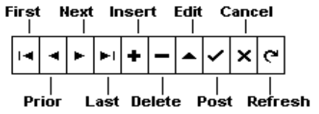
Podemos personalizar o DBNavigator usando as suas propriedades e eventos, mas se quisermos mudar a figura dos botões teremos que editar diretamente o arquivo LIB\DBCTRLS.RES, na pasta do Delphi.
Propriedades | Descrição
VisibleButtons | Define os botões que serão visíveis
Hints | Hints exibidos pelos botões
ConfirmDelete | Define se será solicitado uma confirmação antes da exclusão
Eventos | Descrição
BeforeAction | Quando um botão do Navigator é pressionado, antes da ação ser executada
OnClick | Quando um botão do Navigator é pressionado, depois da ação ser executada

TDBGrid
Mostra os registros de uma tabela em forma de grade, cada coluna é um campo e cada registro, uma linha.
Propriedades | Descrição
Columns | Lista do tipo TDBGridColumns, com as colunas da Grid, cada item da lista é do tipo TColumn
Fields | Lista de objetos TField mostrados nas colunas
Options | Set com as opções da Grid, como ConfirmDelete, MultiSelect, ColumnResize
SelectedField | Campo da coluna selecionada
SelectedIndex | Índice da coluna selecionada
SelectedRows | Lista do tipo TBookmarkList, com os registros selecionados em uma Grid com MultiSelect
TitleFont | Fonte do título das colunas
FixedColor | Cor Fixa, usada nas colunas e indicadores
Eventos | Descrição
OnCellClick | Ao clicar em uma célula da Grid
OnColEnter | Quando uma célula de alguma coluna da Grid recebe o foco
OnColExit | Quando uma célula de alguma coluna da Grid perde o foco
OnColumnMoved | Quando o usuário mover uma coluna
OnDrawDataCell | Evento usado para personalizar a forma de desenhar os dados que são apresentados na Grid
OnEditButtonClick | Ao clicar no botão de edição de uma célula, mostrado pela propriedade ButtonStyle da coluna
OnTitleClick | Ao clicar no título das colunas

TColumn
Item de uma lista TDBGridColumns, usada na propriedade Columns da Grid, objetos desse tipo representam uma coluna da Grid. Às vezes as propriedades definidas para o campo sobrepõem as propriedades
Propriedades | Descrição
ButtonStyle | Botão mostrado ao editar as células da coluna
Field | Objeto TField ligado à coluna
FieldName | Nome do campo ligado à coluna
PickList | TStrings com os itens da lista DropDown usada nas células da coluna
Title | Propriedade do tipo TColumnTitle com as opções do título da coluna

TDBText, TDBEdit, TDBMemo, TDBListBox, TDBComboBox, TDBImage, TDBRichEdit
Controles genéricos ligados a um campo de uma tabela.
Propriedades | Descrição
DataField | Campo ao qual o controle está ligado

TDBCheckBox
Usado em campos que podem receber apenas dois valores, como campos lógicos.
Propriedades | Descrição
ValueChecked | Valor a ser armazenado quando está selecionado
ValueUnchecked | Valor a ser armazenado quando não está selecionado

TDBRadioGroup
Mostra algumas opções para o preenchimento de um campo.
Propriedades | Descrição
Values | Valor a ser armazenado para cada botão de rádio

TDBLookupListBox, TDBLookupComboBox
Preenche um campo com dados contidos em outra tabela. Se o campo mostrado nesses componentes for um campo Lookup, você não precisa especificar nenhuma das propriedades abaixo, apenas DataSource e DataField.
Propriedades | Descrição
ListSource | DataSource que contém os valores a serem exibidos na lista
ListField | Campo de ListSource que será exibido
KeyField | Campo de ListSource usado no relacionamento

Exercícios
1. Crie uma aplicação que cadastre os Clientes de uma empresa e as Compras feitas por estes Clientes, permita inclusão, alteração, exclusão e consulta aos dados cadastrados. Na janela principal fica o cadastro de Clientes, com a grade de visualização de suas Compras, crie também uma Janela para localizar Clientes por Nome.
A tabela de clientes deve ter Nome, Endereço, Bairro, Cidade, Estado, CEP e Telefone, defina também índices para melhorar a localização de clientes por Nome. Na tabela de Compras, deseja-se saber a Data, Produtos e Valor, assuma que cada compra tem um Produto apenas. Como foi mencionado, as compras serão cadastradas pelo cliente atual, crie a relação Mestre/Detalhe entre Clientes e Compras.
O Form de localização de Clientes deve permitir pesquisa Nome, da mesma forma da questão anterior.
2. Uma academia de ginástica deseja manter um controle maior sobre seus Alunos, para isso ela organizou os clientes em turmas. Os dados de uma Turma são Número de alunos, Horário da aula, Duração da aula, Data inicial, Data final e Instrutor. Deve ser feita também uma tabela de instrutores para evitar a digitação repetitiva do Nome. Os dados dos Alunos são Matrícula, Data de Matrícula, Nome, Endereço, Bairro, Cidade, Estado, Telefone, Data de nascimento, Altura e Peso. Crie um banco de dados, normalizado, para guardar essas informações.
No cadastro de Turmas, o Horário de aulas deve ser entre 7:00 e 18:00, a Duração não pode ser maior que 2 horas e a Data Final tem que ser, no mínimo 5 dias após a Inicial. Esse cadastro deve ser ordenado primeiro pela Data Final, em ordem decrescente e depois pelo Horário, em ordem crescente. As turmas já encerradas não devem ser mostradas no cadastro, mas crie um arquivo morto com as turmas já encerradas, onde os dados não possam ser alterados. Deve ser possível também procurar o Instrutor pelo Nome, usando um ComboBox, com os registros da tabela de Instrutores.
No cadastro de Alunos, a matrícula é Auto-incremental, a Data de Matrícula deve ser, obrigatoriamente, a Data do sistema e deve ser criado um campo calculado com o peso ideal do cliente, altura menos 1,15.

